Tietokoneen komponentit
Vastaa kysymyksiin lyhyesti. Etsi kuvat komponenteista netistä ja liitä kuvat vastausten vieressä olevaan laatikkoon mallin mukaan.
 | Tietoja | kuva
Prosessori eli suoritin | Tehtävä tietokoneessa? Suorittaa konekielisiä käskyjä  Mitä tarkoittaa kellotaajuus? Kellotaajuus tarkoittaa käytännössä suorittimen suorittamien laskutoimitusten lukumäärää yhden sekunnin aikana  Suurimmat valmistajat? intel ja ryzen  Mitä tarkoittavat ytimet? ne laske tehtäviä. Mitä enemmän ytimiä sitä nopeampi.  Miten teho on kasvanut viime vuosina? paljon | 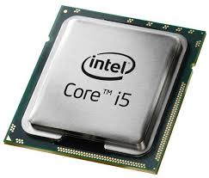
keskusmuisti eli RAM | Tehtävä tietokoneessa? Tallentaa ohjelman tarvitsevia tietoja  Kuinka paljon RAM nykykoneissa yleensä on? 8-16 | 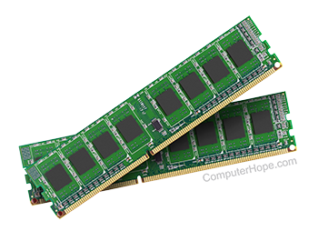
Näytönohjain | Tehtävä koneessa? piirtää kuvan näytölle | 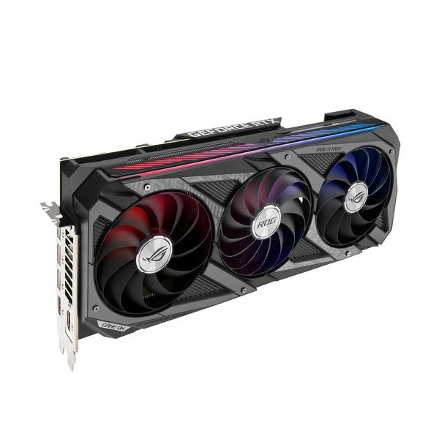
Virtalähde | Tehtävä tietokoneessa? muuttaa sähköverkosta tuleva jännite tietokoneen osien vaatimiksi jänniteiksi | 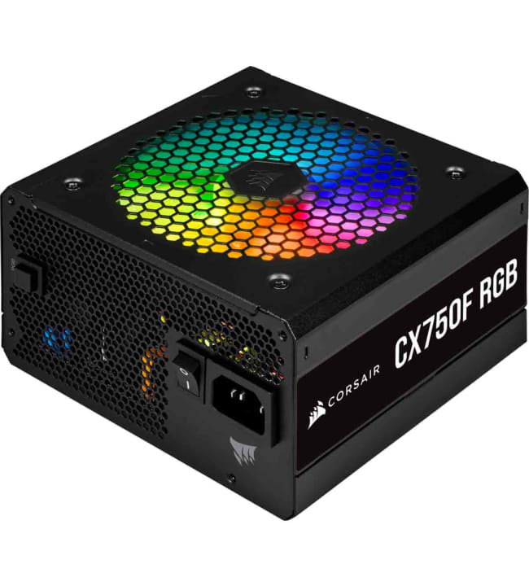
Kiintolevy eli kovalevy | Tehtävä tietokoneessa massamuisti tallentaa pitkä aikais muistia.  Vertaile SSD ja HDD. SSD on nopeampi  Paljonko muistia nykykoneissa yleensä on? 200gb-1tb | 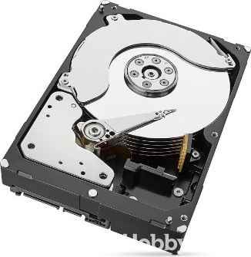
Emolevy | Tehtävä tietokoneessa? toimii suorittimen eli prosessorin alustana sekä yhdistää sen muihin tietokoneen osiin ja ulkoisiin lisälaitteisiin | 